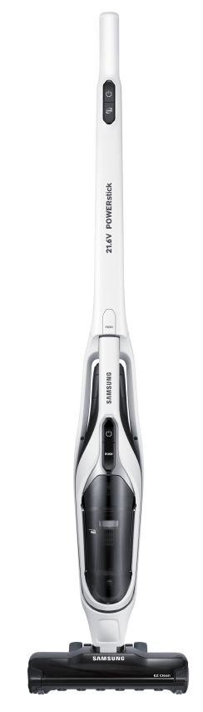
MODELOVA RADA VS6000KL
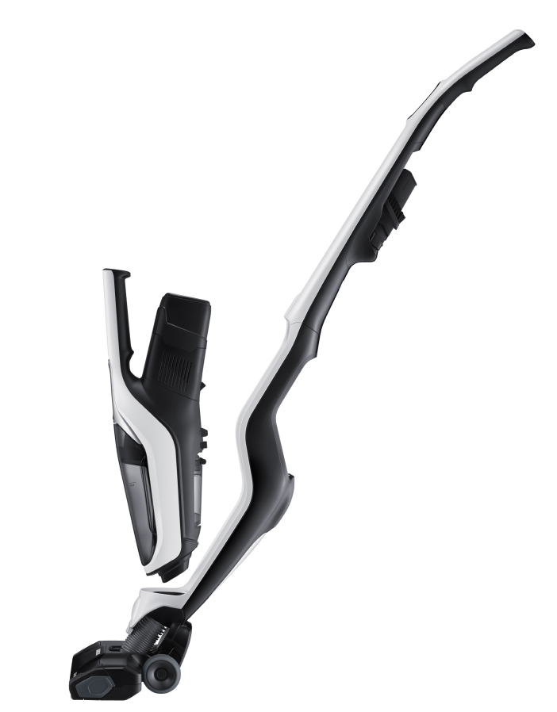
VS60K6050KW

- bezvreckový vysávač 2v1 s výnimočným čistením EZClean
- voľne stojáci
- Cyclone Force filtracia
- Motor 170W
- Konštantný sací výkon na kefe počas celej doby vysávania 30 W / 10W
- Čas vysávania 13 /30 min
- Čas nabíjania 3h
- Bateria 21,6V Li-Ion s LED indikáciou (VCA-SBT60)
- objem nádoby 0,25 l s jednoduchým čistením EzClean
- Ovládanie výkonu na tele Zap./Vyp./Turbo
- hlučnosť 83dB
- Umývateľný filter + micro filter (VCA-LRT10)
- Motorická turbo kefa s jednoduchým čistením EzClean so šírkou čistenia 260mm
- sacie príslušenstvo 2v1– hubica do škár, prach na tele
- farba tmavo modrá
- vaha: 2.7kg
- Rozmery zariadenia 260x1100x165 mm

